- 13
- 254
- 23
- 25
- 172
- 23
- 4324
- 4242
- 52
- 241
- 35
- 234
- 34
- 3245
- 5461
- 23
- 1234
- 25
- 411
- 514
- 3241
- 1221
- 25
- 4315
- 431
- 91
- 48
- 20
- Сu₂O + 4HNO₃→Cu(NO₃)₂ + 2NO₂ + 2H₂O
2Cu⁺ -2e → 2Cu⁺² ⏐НОК⏐1
N⁺⁵ +1e→N⁺⁴ ⏐2 ⏐2
Сu₂O восстановитель
HNO₃ окислитель
- CH₃COONH₄ + HNO₃→CH₃COOH + NH₄NO₃
CH₃COO⁻ + NH₄⁺ + H⁺ + NO₃⁻ →CH₃COOH + NH₄⁺ + NO₃⁻
CH₃COO⁻ + H⁺ → CH₃COOH
- Fe₂O₃ + K₂CO₃→2KFeO₂ + CO₂
2KFeO₂+4H₂SO₄→K₂SO₄+Fe₂(SO₄)₃+4H₂O
Fe₂(SO₄)₃+6KOH→2Fe(OH)₃+3K₂SO₄
2Fe(OH)₃→Fe₂O₃+3H₂O

32.
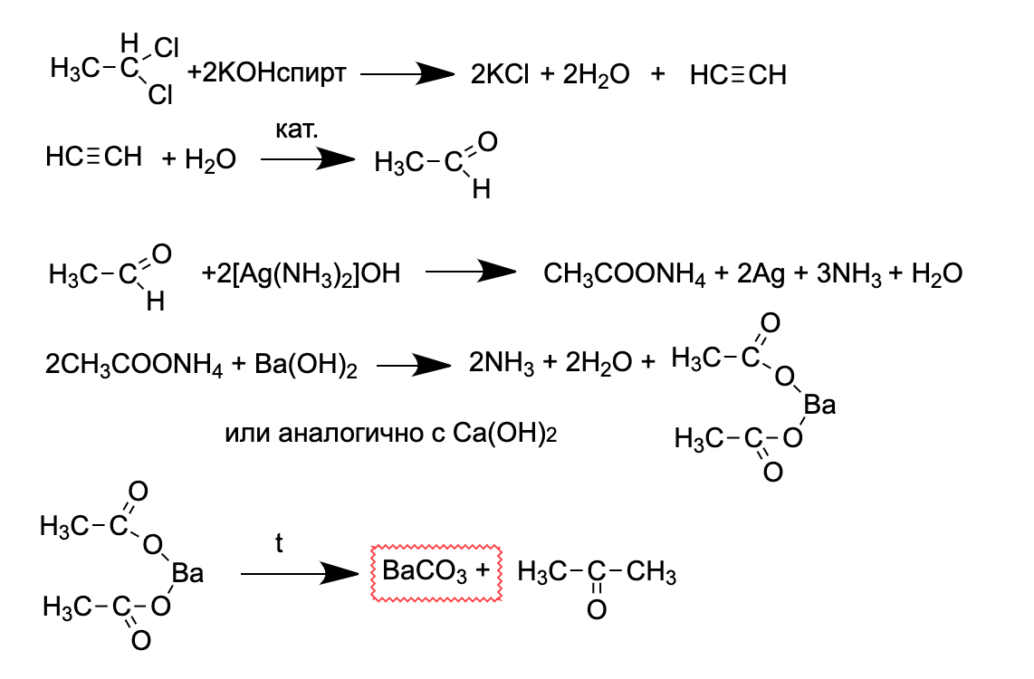
- nатомов=$\frac{1,805∙{10}^{25}}{6,02∙{10}^{23}}$=30 моль
n Al= $\frac{10,8}{27}$=0,4 моль

 | n | nK | nO | nH
KOH | X моль | х | х | х
H₂O | Y моль | - | y | 2y

Х+х+х+y+2y=30
3х+3y=30
X+y=10
X=10-y
m KOH + m H₂O =218
56х+18y=218
56(10-y)+18y=218
Y=9
X=1
2Al + 2KOH + 6H₂O→ 3H₂ + 2K[Al(OH)₄]
K[Al(OH)₄]+SO₂→ Al(OH)₃ + KHSO₃
Al в недостатке
n(KOH) ост = 1- 0,4= 0,6 моль
KOH + SO₂ → KHSO₃
nSO₂=$\frac{22,4}{22,4}$=1 моль
n K[Al(OH)₄] =nAl =0,4 моль = nSO₂ в 2м уравнении
nKOH=nSO₂ =0,6 моль в 3м уравнении
0,4+0,6=1 моль SO₂ взят под расчет
n KHSO₃ во 2 уравнении=n K[Al(OH)₄] = 0,4 моль
n KHSO₃ в 3м уравнении = n KOH в 3м = 0,6 моль
nKHSO₃ = 0,6+0,4 = 1 моль
m KHSO₃ = 1*120=120 г
m р-ра = m KOH р-ра + m Al – m H₂ + m SO₂ – m Al(OH)₃= 218+10,8 – 0,6*2+1*64-0,4*78=260,4 г
ω (KHSO₃) = $\frac{120}{260,4}$*100=46%
34.
n(CO₂)=$\frac{2,688}{22,4}=0,12 моль$ n C=0,12 моль
n (H₂O) =$\frac{2,16}{18}$=0,12 моль n H = 0,12*2=0,24 моль
n N₂ = $\frac{0,448}{22,4}$=0,02 моль n N = 0,04 моль
n C: n H: n N= 0,12: 0,24:0,04 = 3:6: 1
В формуле еще должно быть 3 кислорода, раз это дипептид
Так как это дипептид природного происхождения не может быть в структуре 3 углерода, умножаем на два.
C₃H₆N₂O₃ молекулярная формула
Структурная формула (раз образовалась одна соль, углероды разделились поровну)

